Jean Sibelius
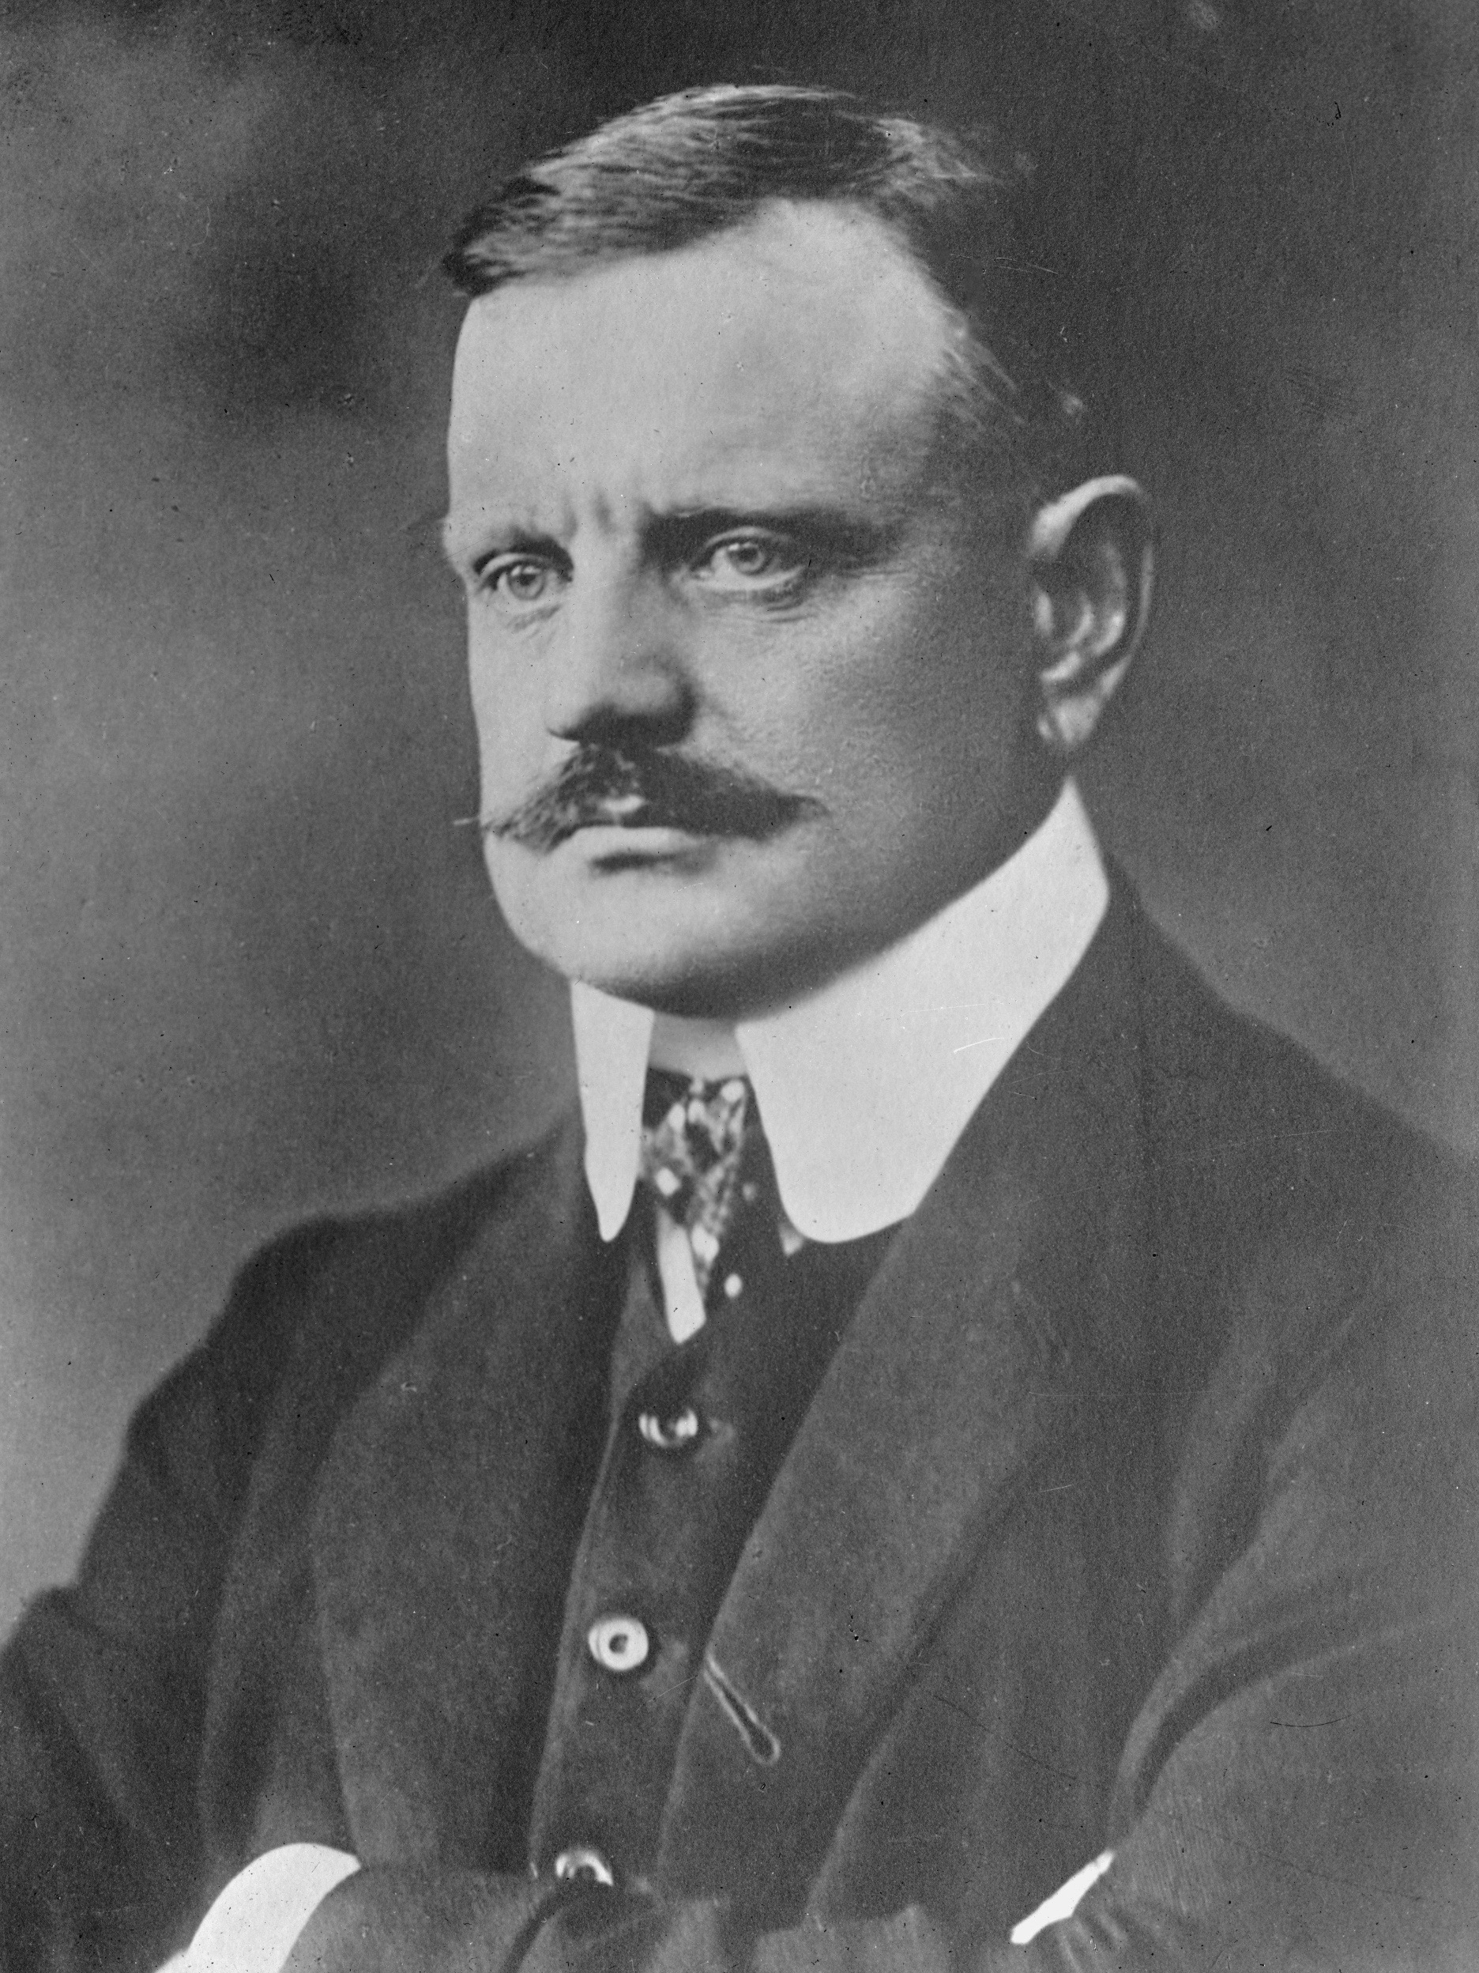

Jean Sibelius est un compositeur de musique classique finlandais connu mondialement, il est né le 8 décembre 1865 et décédé à 91 ans le 20 septembre 1957. Par sa musique, il participe à forger l’identité nationale finlandaise.
Orphelin de père à 3 ans, Jean Sibelius a été influencé par son oncle, Pehr Ferdinand Sibelius, violoniste amateur qui lui a fait découvrir le violon. Il écrit sa première œuvre à l’âge de 10 ans, Gouttes d’eau pour violon et violoncelle.
Il compose 134 partitions tout au long de sa vie dont de célèbres symphonies et de nombreux poèmes symphoniques. Il a notamment composé Finlandia en 1899 qui est devenue rapidement un hymne officieux de la Finlande, le Cygne de Tuonela ou encore Les Océanides.

Agathe, élève de 4e

